**Описание расширения RF_315_433_MHz**

В расширении реализованы некоторые функции работы с радио-модулями передачи данных (315 или 433 МГц). Для работы приемника используются прерывания №0 и №1 (пины 2 и 3 соответственно, у Arduino Mega, Uno, Nano они совпадают, у Arduino Leonardo они перепутаны местами – подключать наоборот 2 или 3 пины).

 - в блоке указывается пин, к которому подключен передатчик.

 - в блоке указывается пин, к которому подключен приемник (можно подключить только к 2 или 3 пину, выбирать в меню).

 - передача числа (максимально 65535).

 - логический блок состояния приемника, ИСТИНА если посылка получена.

 - полученное приемником число (посылка).

 - сбрасывает состояние приемника и полученные данные, ОБЯЗАТЕЛЬНО использовать после получения посылки и обработки полученных данных.

**Пример использования**

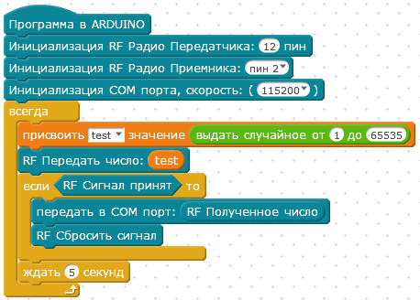

______________________________

**Инструкции по использованию блоков с конкретным оборудованием и с самостоятельными заданиями в следующих документах:**

Hard#21-Радиомодули RF 433 МГц (FS1000A, RF-5V)